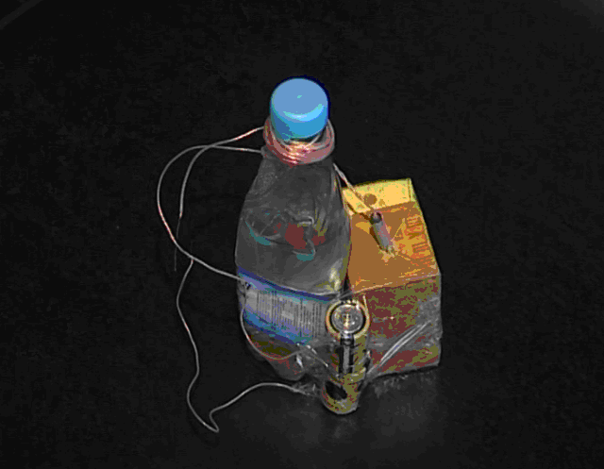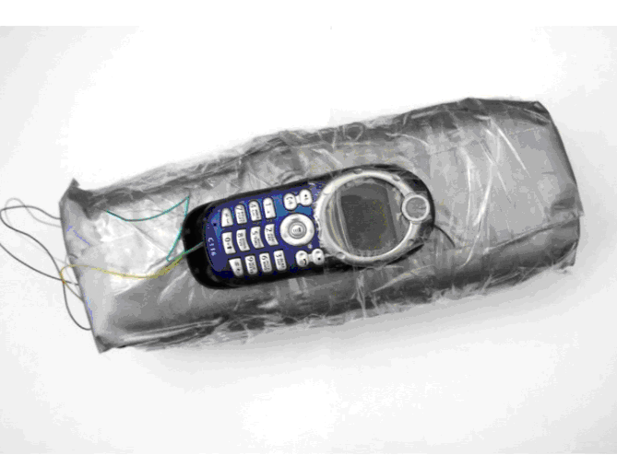ПАМЯТКА

Обнаружение подозрительного предмета

В последнее время часто отмечаются случаи обнаружения гражданами подозрительных предметов, которые могут оказаться взрывными устройствами. Подобные предметы обнаруживают в транспорте, на лестничных площадках, около дверей квартир, в учреждениях и общественных местах. Как вести себя при их обнаружении? Какие действия предпринять?

Если обнаруженный предмет не должен, по вашему мнению, находиться в этом месте, не оставляйте этот факт без внимания.
· Если вы обнаружили забытую или бесхозную вещь в общественном транспорте, опросите людей, находящихся рядом. Постарайтесь установить, чья она и кто ее мог оставить. Если хозяин не установлен, немедленно сообщите о находке водителю (машинисту).
· Если вы обнаружили неизвестный предмет в подъезде своего дома, опросите соседей, возможно, он принадлежит им. Если владелец не установлен - немедленно сообщите о находке в ваше отделение милиции.
· Если вы обнаружили неизвестный предмет в учреждении, немедленно сообщите о находке администрации или охране.
Помните: внешний вид предмета может скрывать его настоящее назначение. В качестве камуфляжа для взрывных устройств используются самые обычные бытовые предметы: сумки, пакеты, коробки, игрушки и т.п.
Родители! Вы отвечаете за жизнь и здоровье ваших детей. Разъясните детям, что любой предмет, найденный на улице или в подъезде, может представлять опасность.
Не предпринимайте самостоятельно никаких действий с находками или подозрительными предметами, которые могут оказаться взрывными устройствами - это может привести к их взрыву, многочисленным жертвам и разрушениям.

Если вам стало известно о готовящемся или совершенном преступлении, немедленно сообщите об этом в органы ФСБ или МВД.

